Iracema

Origem: Wikipédia, a enciclopédia livre.

1

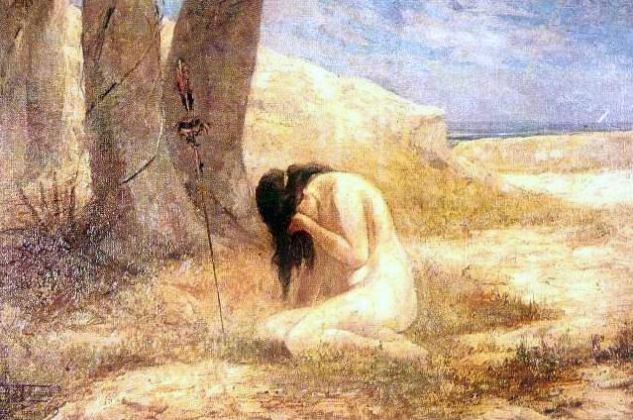

Iracema, quadro de Antônio Parreiras

Iracema (ou Iracema, lenda do Ceará) é um romance da literatura romântica brasileira publicado em 1865 e escrito por José de Alencar, fazendo parte da trilogia indianista do autor. Os outros dois romances pertencentes à trilogia são O guarani e Ubirajara.

# Enredo

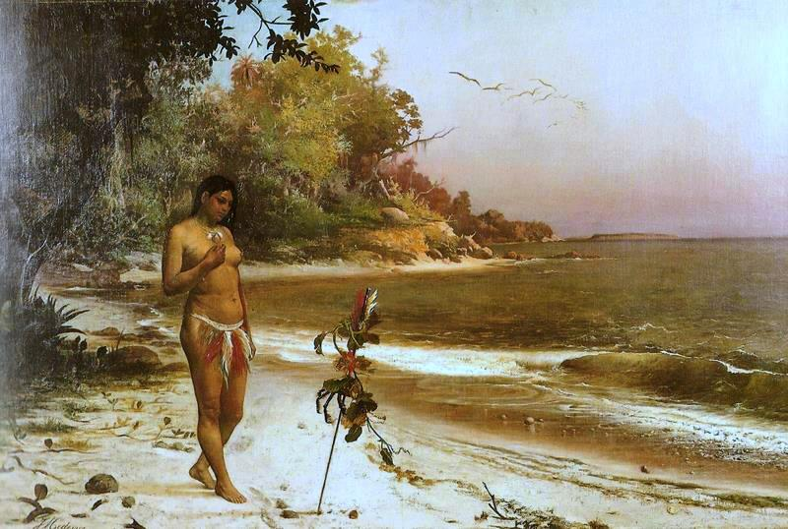

Iracema, por José Maria de Medeiros

O romance conta, de forma quase poética, o amor de um branco, Martim Soares Moreno, pela índia Iracema, a virgem dos lábios de mel e de cabelos mais negros que a asa da graúna e explica poeticamente as origens da terra natal do autor, o Ceará.

2

# Características

## O gênero literário

Para José de Alencar, como explicita o subtítulo de seu romance, Iracema é uma "Lenda do Ceará". É também, segundo diferentes críticos e historiadores, um poema em prosa, um romance poemático, um exemplo de prosa poética, um romance histórico-indianista, uma narrativa épico-lírica ou mitopoética. Cada uma dessas definições põe em relevo um aspecto da obra e nenhuma a esgota: a lenda, a narrativa, a poesia, o heroísmo, o lirismo, a história, o mito.

## O tempo

O encontro da natureza (Iracema) e da civilização (Martim) projeta-se na duplicidade da marcação temporal. Há em Iracema um tempo poético, marcado pelos ritmos da natureza e pela percepção sensorial de sua passagem (as estações, a lua, o sol, a brisa), e que predomina no corpo da narrativa, e um tempo histórico, cronológico. O tempo histórico situa-se nos primeiros anos do século XVII, quando Portugal ainda estava sob o domínio espanhol (União Ibérica), e por forças da união das coroas ibéricas, a dinastia castelhana ou filipina reinava em Portugal e em suas colônias ultramarinas.

A ação inicia-se entre 1603 e o começo de 1604, e prolonga-se até 1611. O episódio amoroso entre Martim e Iracema, do encontro à morte da protagonista, dá-se em 1604 e ocupa quase todo o romance, do capítulo II ao XXXII.

3

## O espaço

A valorização da cor local, do típico, do exótico increve-se na intenção nacionalista de embelezar e engrandecer a terra natal por meio de metáforas e comparações que ampliam as imagens de um Nordeste paradisíaco, primitivo, que nada tem a ver com a aspereza do sertão do semi-árido. É o Nordeste das praias e das serras (Ibiapaba), dos rios (Parnaíba e Jaguaribe) e da bica do Ipu.

## Análise

A relação do casal serviria de alegoria para a formação da nação brasileira. A índia Iracema representaria a natureza virgem e a inocência, enquanto o colonizador Martim (referência explicita ao deus romano da guerra Marte) representa a cultura europeia. Da junção dos dois surgirá a nação brasileira, representada alegoricamente, pelo filho do casal, Moacir ("filho da dor").

Para alguns críticos, a palavra Iracema é um anagrama de América, tratando-se o livro pois de uma metáfora sobre a colonização americana pelos europeus. O desenvolvimento da história e, principalmente o final, assemelham-se em muito a história do novo continente.